Drodzy wychowankowie świetlicy coraz bliżej do Świąt Bożego Narodzenia dlatego na samym początku pragniemy Wam i waszym bliskim złożyć życzenia:
Z okazji Świąt Bożego Narodzenia życzymy Wam i Waszym Rodzinom, by tegoroczne Święta były jednymi z piękniejszych.
Niech będą one czasem spędzonym w gronie rodzinnym, bez pośpiechu, trosk i zmartwień, a wigilijne światło niech da wszystkim poczucie bezpieczeństwa i pozwoli z optymizmem spojrzeć w przyszłość.
Niech tajemnicza atmosfera wigilijnej nocy, zapach choinki, odgłos łamanego opłatka i cichutko płynące dźwięki najpiękniejszych kolęd przyniosą chwile zadumy, refleksji i wzruszenia, ale też radości wynikającej z obecności najbliższych.
Proszę przyjąć od nas najserdeczniejsze życzenia wszelkiego dobra, życzliwości, zdrowia, pomyślności oraz samych szczęśliwych zdarzeń w nadchodzącym Nowym Roku ...
Wychowawcy Świetlicy

Grudzień to wyjątkowy miesiąc, pełen pozytywnych emocji i radości. Upływa on w świąteczno-zimowej atmosferze. Mamy dla Was kilka ciekawych i różnorodnych propozycji dzięki którym poczujecie jeszcze bardziej grudniową , świąteczną atmosferę. Zapraszamy Was do tworzenia pięknych prac plastycznych, wysłuchania piosenek zimowych, oraz zachęcamy do przeczytania opowiadania, które zostało dla Was umieszczone….

Na początku wykonajcie wybraną pracę przez siebie pracę plastyczną korzystając z instrukcji zawartej w filmiku
https://www.youtube.com/watch?v=4JfiCw26at4&feature=emb_logo

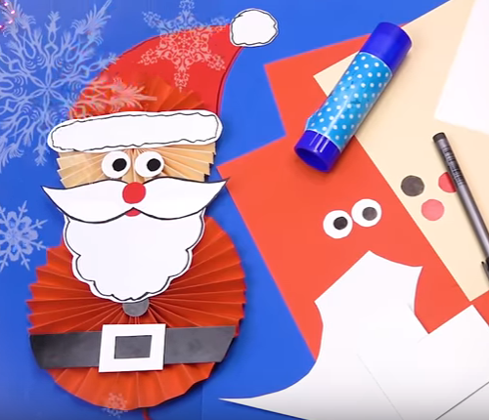

Dla tych którzy wolą wykonać bałwanka
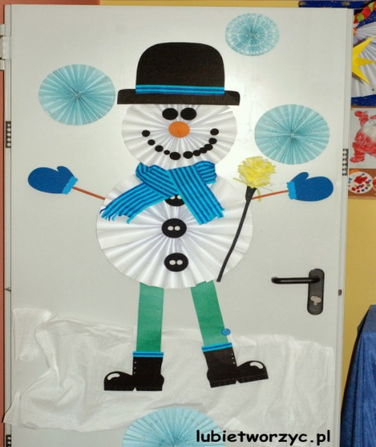

https://www.youtube.com/watch?v=4JfiCw26at4&feature=emb_logo

Opowiadanie
„ Najważniejszy prezent”
To był czas ogromnego zamieszania w niebie. Aniołki szykowały się do drogi na ziemię aby tam myszkować po parapetach dziecinnych pokoików w poszukiwaniu listów do Świętego Mikołaja. Roboty było co niemiara. Trzeba przecież wyprostować skrzydełka, wyprać białe szaliczki i czapeczki, wypastować złote buciki…
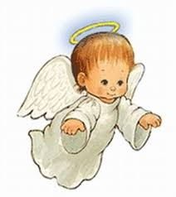
Po tych przygotowaniach aniołki stawały w kolejce i każdy wywoływany po imieniu podchodził do Mikołaja. A ten przydzielał mu dany rejon na świecie, gdzie aniołek miał szukać listów od dzieci. Wśród wielu aniołków były też dwa całkiem małe, które po raz pierwszy miały lecieć z taką ważną misją na ziemię. Był to Lolek i Felek.
– Lolek!!! – zagrzmiał gromkim głos Mikołaj.
– Jestem. – Lolek aż podskoczył z wrażenia.
– I Felek. – zawołał Mikołaj – Z racji tego, że to Wasza pierwsza misja polecicie razem, żeby się wspierać.- Tak jest Mikołaju. – odpowiedziały chórem aniołki.
– Wasz teren to…. – Mikołaj zajrzał do mapy – Polska.
– Tak jest. – aniołki zasalutowały.
– To ruszajcie kochani a uważajcie na ziemi na siebie – Mikołaj otworzył drzwi. Aniołki naciągnęły mocniej czapki, poprawiły szaliczki i ruszyły w sam środek śnieżnego puchu lecącego z nieba. Droga nie zajęła im dużo czasu, gdyż aniołki latają bardzo szybko a dzięki wiejącym wiatrom, które znają cały świat zawsze trafiają na wyznaczone miejsce. Tak też było i z naszymi smykami. Bez problemu trafiły do wyznaczonego kraju i rozpoczęły poszukiwania listów od dzieci. Wskakiwały na parapety i zaglądały przez szyby do dziecięcych pokoików. Jeżeli na parapecie leżał liścik, w sobie tylko znany sposób wyciągały go i chowały do specjalnej złotej teczki, którą potem miały przekazać Mikołajowi. Dzieci prosiły w listach o lalki, misie, autka, książeczki, gry… Aniołki czytały, uśmiechały się i kiwały głowami zadowolone. Dzieci zostawiały często obok listów poczęstunek dla aniołków, więc nasi skrzydlaci bohaterowie byli objedzeni jak bąki. Kiedy wydawało się, że odwiedziły już wszystkie domy przysiedli na gałęzi drzewa, żeby poprawić sobie srebrne sznurówki w złotych bucikach.
– Felek popatrz – Lolek wskazał palcem na coś, co stało pomiędzy drzewami – to chyba dom w którym mieszka jakieś dziecko. Felek przyjrzał się budynkowi, który wskazał mu przyjaciel.
– Eee, coś ty. Domy w których mieszkają dzieci są kolorowe i radosne a ten jest szary, ponury i smutny.
– A ja ci mówię, że mieszka tam dziecko – Lolek nie dawał za wygraną – przecież w ogrodzie stoi huśtawka i jest piaskownica. Popatrz sam. Dorośli nie potrzebują takich rzeczy.
Felek zeskoczył z gałązki i podfrunął bliżej. Okazało się że Lolek miał rację. W ogrodzi stały dziecięce zabawki. Felek popatrzył w okna domu. W jednym z nich stał bardzo, bardzo smutny chłopczyk i patrzył przed siebie.
-Hm mm – mruknął Felek – Dziwne. Musimy to sprawdzić. Poczekał aż chłopiec odejdzie od okna i wskoczył lekko na parapet. Jakież było jego zdziwienie, kiedy na parapecie ujrzał list. Szybko go wyciągnął. Spojrzeli z Lolkiem na rysunek i oniemieli.
– Musimy jak najszybciej dostarczyć ten list Mikołajowi – powiedział Lolek. I już śmigał białymi skrzydełkami w kierunku nieba. Kiedy dolecieli na miejsce natychmiast podążyli do pokoju Mikołaja. 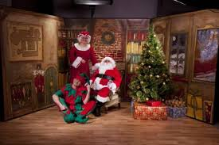
– No i jak tam kochani? – uśmiechnął się Mikołaj – misja zakończona?
– O tak – aniołki potwierdziły z zapałem – ale mamy coś dziwnego.
– Co takiego? – zainteresował się Mikołaj.
– To list, który znaleźliśmy w smutnym domu – odpowiedziały aniołki podając listy Mikołajowi. Ten przyjrzał się rysunkowi, podrapał się w białą brodę i pokiwał ze zrozumieniem głową.
– Poważna sprawa chłopcy. Ale spisaliście się na medal. Ten list będzie załatwiony z pierwszej kolejności.
– Ale o co w tym liście chodzi Mikołaju? Tam jest narysowana mama i tata a przecież dzieci mają rodziców. Mikołaj popatrzył smutno na swoich dzielnych posłańców.
– Wiecie… czasami bywa tak, że rodzicom rodzą się nie ich dzieci. Oddają je wiec do specjalnych domów, aby tam mogły poczekać na swoją prawdziwą mamę i prawdziwego tatę. Wy trafiliście do takiego domu i tam dziecko zostawiło ten list, w którym napisało że chciałoby się spotkać ze swoimi prawdziwymi rodzicami.
Aniołki otworzyły buzie ze zdziwienia.
– I co teraz będzie? – zafrasował się Felek.
– Jak znajdziemy jego rodziców? – Lolek czuł że zaraz się rozpłacze, więc powachlował się skrzydełkami.
– Nie martwcie się. Wiem do kogo należy zadzwonić. – Mikołaj uśmiechnął się do aniołków sięgając jednocześnie po słuchawkę telefonu.
A tymczasem na ziemi…. W pięknym, dużym i kolorowym domu mieszkało dwoje dorosłych ludzi, pan Piotr i pani Maria. Ich dom był piękny ale oni sami byli smutni. Stroili choinkę i ocierali łzy, piekli ciasteczka i spoglądali na siebie smutno.
– Kochanie… to kolejne święta bez naszego dziecka – pani Maria zasmucona popatrzyła na męża.
– Nie martw się – pan Piotr przytulił ją do siebie głaskając jej jasne włosy – Znajdziemy nasze dziecko, tylko musimy trochę poczekać. Wiesz…
Nie dokończył, bo w pokoju zadzwonił telefon. Pani Maria podniosła słuchawkę.
– Tak słucham. – powiedziała smutno.
Głos w słuchawce zaczął coś tłumaczyć, a pani Maria robiła coraz większe oczy.
– Tak rozumiem. Już, już zapisuję. – pomachała ręką do zdziwionego pana Piotra, który szybko podał jej notes i długopis. Pani Maria zapisała coś i zmienionym radosnym głosem powiedziała do kogoś w telefonie – Oczywiście, natychmiast tam jedziemy. Kiedy odłożyła słuchawkę śmiała jej się buzia i oczy.
– Co się stało?- zapytał pan Piotr.
– Dzwoniła pani Mirka z ośrodka, który pomaga nam znaleźć nasze dziecko. I powiedział że ktoś bardzo ważny, ale ona nie może powiedzieć kto, dał jej adres pod którym czeka na nasz synek!
Pan Piotr już stał w korytarzu i zakładał płaszcz.
– Śpieszmy się – zawołał – może uda nam się jeszcze zrobić z naszym synkiem pierogi?
Kiedy zajechali pod szary dom, byli bardzo zdenerwowani. Zapukali do ciężkich drzwi, które po chwili otworzyła uśmiechnięta pani.
– Czy to państwo macie ten adres od pani Mirki?
– Tak – odpowiedzieli razem, trzymając się za dłonie.
– Hohohoho – zawołała miła pani – To było ważne zlecenie!
I poprowadziła ich długim korytarzem do pokoju o niebieskich ścianach. Siedział w nim przy stoliku chłopiec o czarnych jak węgielki oczach. Kiedy weszli do środka spojrzał na nich. I wtedy oni i on już wiedzieli, że chociaż nigdy wcześniej się nie widzieli, to znają się od zawsze, bo oni są jego rodzicami a on ich synkiem. Chłopiec podbiegł i przytulił się mocno do kolan mamy i taty.
– Wiedziałem, że mnie kiedyś znajdziecie! Mikołaj zawsze daje prezenty- powiedział całując mamę Marię w policzek.
– Tak synku on zawsze przynosi prezenty – tata Piotr przytulił synka do siebie – A teraz zakładaj buciki. Musimy spieszyć się do domu lepić pierogi na kolację wigilijną.
Gabriela Balcarek

Dla wytrwałych i chętnych proponujemy bajkę „Cicha Noc” jest to opowieść o Bożym Narodzeniu – o roli zwierząt w historii pierwszego Bożego Narodzenia

https://www.youtube.com/watch?v=OnE1sJd0ZZM
Do zobaczenia niedługo z pozdrowieniami wychowawcy świetlicy.

